Leitfaden für Autoren
Zeitschrift Übersetzung und Sprachen

Zeitschrift mit doppelblinder Revision
Veröffentlichung von Artikeln und Rezensionen zu
Übersetzung und Sprachen

Herausgegeben von der Universität Mohamed Ben Ahmed Oran 2-Algerien
Pflichtexemplar: 040/2002L
ISSN: 1112-3974 * EISSN: 2600-6235

Das Journal of Traduction et Langues TRANSLANG (Übersetzung und Sprachen) ist eine internationale, doppelblind begutachtete, halbjährlich erscheinende, kostenlose und frei zugängliche Zeitschrift, die von der Universität Oran2 herausgegeben wird. Die in der Zeitschrift veröffentlichten Arbeiten waren eher auf Deutsch ausgerichtet, mit einer klaren Orientierung auf die Übersetzung. Ab 2010 wird TRANSLANG multidisziplinär und mehr Sprachen sind vertreten: Englisch, Arabisch, Französisch, Spanisch, Russisch, und die Arbeit zwischen Übersetzung und Sprachen ist ausgewogen. Im Jahr 2020 wird TRANSLANG indexiert, die Mitarbeiter zeichnen sich durch ihre internationale Dimension aus, die der Zeitschrift mehr Glaubwürdigkeit verleiht. 2022 wird TRANSLANG aktualisiert und auf Übersetzungsstudien spezialisiert, als Teil des High-Quality Research (HQR)-Rahmens. Die heute behandelten Themen beziehen sich insbesondere auf Überlegungen zum Übersetzen als Prozess, insbesondere zur Übersetzung von Fachtexten (technisch, literarisch, künstlerisch), zum Dolmetschen (Simultan-, Konsekutiv-, Gemeinschaftsdolmetschen), zu den kognitiven Aspekten des Übersetzens, zur Geschichte des Übersetzens, zur Didaktik und Pädagogik, zur Translatologie und zur Terminologie. Die Zeitschrift veröffentlicht Originalforschungs- und Übersichtsartikel und will den internationalen wissenschaftlichen Austausch zwischen Forschern, Akademikern und Praktikern fördern, um die interkulturelle Kommunikation zu unterstützen, indem sie Einblicke in lokale und globale Sprachen und Kulturen gewährt. Die Zeitschrift wird seit 2010 zweimal jährlich veröffentlicht. Die erste Ausgabe wurde 2002 von der Universität Oran herausgegeben und erscheint einmal jährlich. Die Zeitschrift nimmt Originalarbeiten, Berichte und Rezensionen in Englisch und Französisch, Deutsch und Spanisch entgegen. Sie wird sowohl als Print- als auch als Online-Version veröffentlicht.
Die Qualität der Manuskripte ist nicht das einzige Kriterium für ihre Annahme, auch Originalität ist für ihre Veröffentlichung ein wichtiges Kriterium. TRANSLANG legt das Augenmerk auf verschiedene Forschungsmethoden (argumentativ, empirisch, szientometrisch usw.). Ziel der Zeitschrift ist es u.a., den Arbeiten von Übersetzungsforschern im Maghreb, in Afrika, im Nahen Osten, in Asien und im Westen Sichtbarkeit zu verleihen.
Die Online-Version ist frei zugänglich und kann heruntergeladen werden. Alle originellen und herausragenden Forschungsarbeiten werden für die Veröffentlichung in unserer internationalen Zeitschrift hoch akzeptiert. Online-Version ist frei zugänglich und herunterladbar.

- Einreichung von Artikeln
Autor*innen, die sich für die verschiedenen Themen unserer Zeitschrift interessieren, werden gebeten, ihre Artikel, Berichte und Rezensionen bei TRANSLANG zu veröffentlichen. Bevor Sie jedoch Ihre Manuskripte einreichen, bitten wir Sie, unsere "Autorenhinweise" und "Anweisungen für Autoren" auf der Website der algerischen Zeitschriftenplattform “Algerian Scientific Journal Platform” (ASJP) sorgfältig zu lesen: https://www.asjp.cerist.dz/en/PresentationRevue/155

Bitte beachten Sie, dass für die Einreichung von Artikeln online sowie für die Überprüfung des Status von Manuskripten eine Registrierung und ein Zugriff auf die Plattform erforderlich sind. Um das Publikationsformat unserer Zeitschrift zu erhalten, kann die Vorlage entweder in Englisch - Arabisch - Arabisch - Arabisch - Spanisch - Deutsch, Französisch oder Russisch über die Zeitschriftenseite ohne Registrierung heruntergeladen werden.

Wenn Sie auf die Startseite der Zeitschrift gelangen und Sie mit einem ASJP-Konto eingeloggt sind (oder auch nicht), erscheint die Schaltfläche "Article Submission" immer im Menü, am unteren Rand des Miniaturbildes auf der Titelseite. Sie können den "Guide for Authors" und "Instructions for Authors" in diesem Miniaturansichtsfenster herunterladen.
Bitte beachten Sie, dass Manuskripte nur als einzelner Anhang, formatiert nach der Vorlage über die Plattform, eingereicht werden sollten.

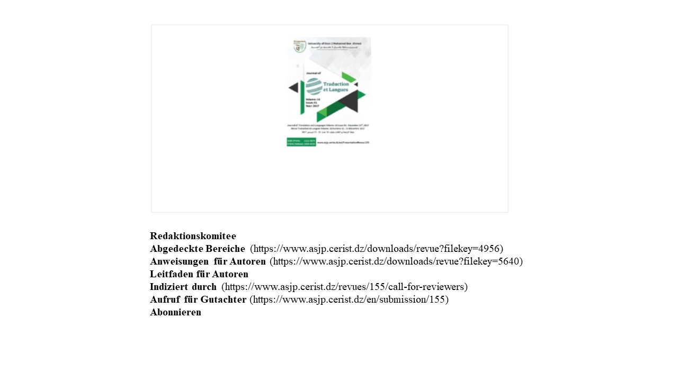

Der Einreichungsprozess ist relativ einfach, klicken Sie einfach auf "Artikel senden" links auf dem ASJP-Plattform-Link-Bildschirm:
https://www.asjp.cerist.dz/en/PresentationRevue/155

Nachdem Sie einen Benutzernamen / ein Passwort auf der Plattform erstellt haben, müssen Sie sich anmelden, um vollen Zugriff auf die Überprüfungsoptionen zu haben. Wenn Sie diese Daten nicht haben, steht Ihnen unter der Suchleiste ein Link zur Verfügung, wenn Sie auf "Article Submission" klicken. Wir weisen Sie darauf hin, dass für die Vervollständigung Ihrer Registrierung eine gültige E-Mail-Adresse nötig ist.
Sobald Sie zum TRANSLANG-Magazin gelangen, gehen Sie direkt zur Verbindung. Wenn Sie einen Benutzernamen/Passwort benötigen, gehen Sie zu „Registrierung“.

2. Leitfäden für Autoren:
Wie bereits erwähnt, werden nur diejenigen Manuskripte akzeptiert, die den Richtlinien unserer Review-Kriterien entsprechen. Der Chefredakteur erhebt den Anspruch, Artikel, die nicht den Veröffentlichungsregeln und ethischen Aspekten der Zeitschrift entsprechen, abzulehnen.

3. Evaluation des Artikels

3.1. Nach Erhalt des Artikels stellt der Chefredakteur sicher, dass die Manuskripte mit den Formalien der Zeitschrift übereinstimmen. Wenn der Artikel dem Veröffentlichungsformat entspricht, wird dieser über die assoziierten Herausgeber blind an Gutachter verschickt, die mit anderen Institutionen als denen der Autoren verbunden sind. Artikel, die mit dem erforderlichen Format nicht übereinstimmen, werden automatisch verworfen und der / die Autor*in werden darüber benachrichtigt, wobei manchmal eine letzte Gelegenheit zur formalen Anpassung besteht.

3.2. Die 208 Mitglieder des Redaktionskomitees der Zeitschrift aus neunzehn Ländern (Großbritannien, Kanada, Malaysia, Niederlande, Spanien, Russland, Frankreich, Deutschland, Jordanien, Katar, Dubai, Saudi-Arabien, Libanon, Ägypten, Palästina, Jemen, Marokko, Kamerun, Algerien), die einer internationalen Fachgemeinschaft angehören, führen eine blinde Überprüfung jedes eingereichten Manuskripts nach einer Reihe von Kriterien durch, nämlich je nach dem Interesse und dem Stellenwert des Themas, der geeigneten Sprache und der Relevanz für die Leserschaft der Zeitschrift (siehe Bewertungskriterien).
Wird das Manuskript abgelehnt, informiert der Chefredakteur den/die Autor*in über die Plattform durch eine Nachricht über die Entscheidung der Redaktion. Der Autor kann seinen Artikel unter Berücksichtigung der erhaltenen Bemerkungen und Korrekturen erneut einreichen.

3.3. Wenn der Artikel für eine Überprüfung in Frage kommt, wird er an einen der assoziierten Redakteure geschickt, der ihn wiederum an zwei Experten sendet. Die Prüfer erhalten das Manuskript anonym und sind verpflichtet, ihre Berichte innerhalb von maximal einem Monat an den Chefredakteur zu übermitteln. Falls die Evaluationszeit verlängern werden muss, wird vom Prüfer erwartet, dass er eine Benachrichtigung an den Chefredakteur frühzeitig genug sendet.

4. Status der Artikelbewertung
Die Gutachter sind verpflichtet, sich im Falle von Interessenkonflikten, die das Ergebnis des Blindbewertungsverfahrens beeinflussen können, zurückzuziehen. Den Gutachtern steht auf der Plattform ein Bewertungsformular zur Verfügung, das die Bewertungskriterien festlegt. Diese Evaluierbarkeit basiert auf der Originalität, der Methode und der Analyse der Daten, der Klarheit der Ergebnisse und der Diskussion, der Referenzierung und Dokumentation. Das Gutachten sollte auch allgemeine Kommentare für den Chefredakteur und anonyme allgemeine und autorspezifische Kommentare enthalten, die vom Chefredakteur abzugeben sind. Im Falle der Nichtkonformität der Stellungnahmen der beiden benannten Prüfer wird der Artikel einem dritten Prüfer vorgelegt, der unter den gleichen Bedingungen – wie die beiden ersten – ernannt wird.

5. Formale Anfertigung des Artikels
Um Ablehnungen zu vermeiden und Vorbehalte vorwegzunehmen, bitten wir die Autor*innen, sich auf das Zeitschriftenmodell (Template) zu berufen. Eine Vorlage für Autor*innen ist in der Datei " Anweisungen für Autoren" verfügbar. Als Autor*in sind Sie gebeten, sich an diese Datei zu orientieren. Sie kann unter "Instructions to Authors" auf der Webseite der Zeitschrift heruntergeladen werden.

6. Veröffentlichungsdetails
Durch Anklicken des "Autorenführers" wird eine Zip-Datei heruntergeladen. Dieser Leitfaden enthält die Kriterien der Einreichung/Bewertung von Artikeln, die ethische Charta sowie die allgemeinen Bedingungen des Urheberrechts, wobei der/die Autor*in sich damit einverstanden erklärt, dass die veröffentlichten Artikel ausschließlich der Zeitschrift TRANSLANG urheberrechtlich gehören.

7. Versand des Artikels
Autor*innen, die eigene Manuskripte aufgrund unserer Vorlage einreichen, sollen ihren Artikel über den folgenden Link senden:
https://www.asjp.cerist.dz/en/PresentationRevue/155

Die Autor*innen sind dazu verpflichtet, vor der Einreichung ihrer Manuskripte die folgenden Angaben kenntlich zu machen: Sprache, Titel, Abstract, Keywords, vollständiger Autorenname, Zugehörigkeit, E-Mail, andere Autoren.

8. Benachrichtigung über den Erhalt eines Artikels
Wenn der Artikeleinreichungsprozess erfolgreich abgeschlossen ist, wird über die Plattform eine Bestätigung vergeben. Der Autor*in erhält dann per E-Mail eine Bestätigung über die erfolgreiche Einreichung seines / ihres Artikels sowie eine Mitteilung an den zweiten Autor per E-Mail als Bestätigung des Mitautors.

9. Abgelehnte Artikel
Wenn der Artikel von TRANSLANG abgelehnt wird, wird der/die Autor*in darüber unmittelbar informiert.

10. Statusprozess des Artikels auf der Plattform
Der/die Autor*in muss sich regelmäßig einloggen, um den Status seines / ihres Artikels zu verfolgen, indem er/sie auf das Symbol "Artikel" klicken soll; dann wurde durch "Gesendete Artikel" eine Tabelle anzeigt, die die Referenzdaten des Artikels enthält: Adresse, Einreichungsdatum, Zeitschriftentitel u.a. Dieser Prozess durchläuft mehrere Etappen:

− Etappe 1 : Akzeptieren oder Ablehnen
− Etappe 2 : Ein ausstehendes Element ;
− Etappe 3 : Senden Sie den Artikel an die Gutachter ;
− Etappe 4 : Die Entscheidung der Gutachter, den Artikel an- oder abzulehnen oder eine Änderung zu beantragen.

11. Der Chefredakteur behält sich das Recht vor, angenommene Manuskripte, die nicht den wissenschaftlichen, technischen, stilistischen oder grammatikalischen Standards entsprechen, inhaltlich leicht zu ändern.
12. Der Chefredakteur ist nicht verpflichtet, sich über die Gründe abgelehnter Beiträge zu rechtfertigen.
13. Wenn ein Manuskript gegen die ethischen Regeln / Normen der Zeitschrift verstoßt, besteht für den/die betroffene(n) Autor*in keine Möglichkeit, es in der Zeitschrift zu veröffentlichen.
14. Für die in der Zeitschrift formulierten Daten Urteile oder Einschätzungen sind ihre Autor*innen selber verantwortlich und spiegeln nicht unbedingt die Idee der Zeitschrift wider.
15. Kontakt: translang.journal@univ-oran2.dz, ghaniaouahmiche@gmail.com

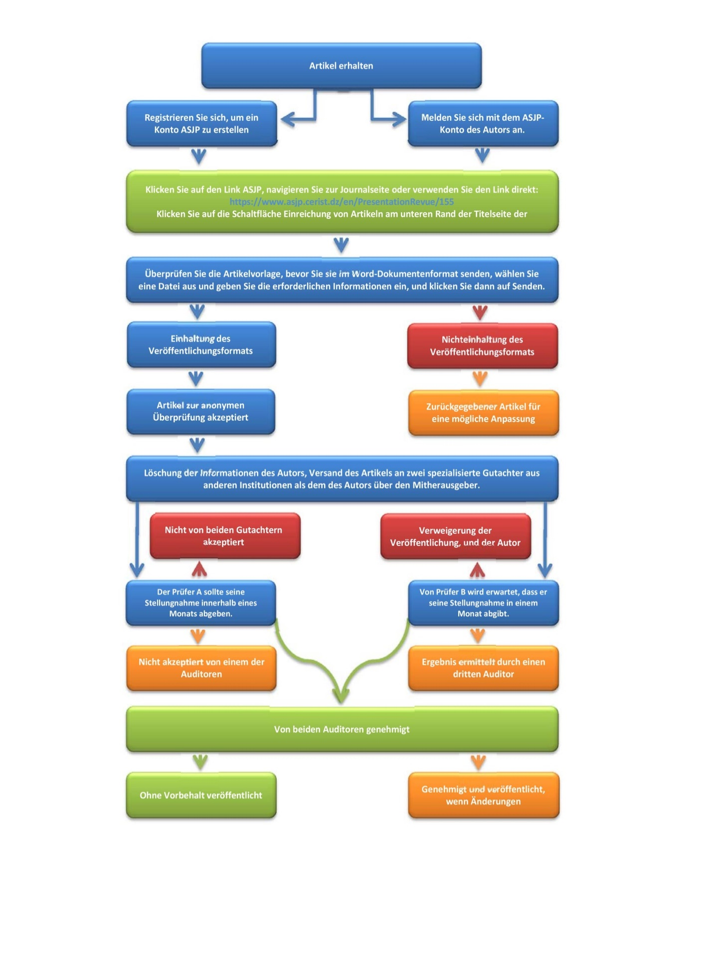
Prozessdiagramm

